ИП Ташходжаев А.А.
Договор купли-продажи №{{CONTRACT_NUMBER}}
г. Ош {{CONTRACT_DATE}}
Мы, нижеподписавшиеся, индивидуальный предприниматель Ташходжаев Амирхон Алиханович, именуемый в дальнейшем «Продавец», и клиент в лице участника, указанного в таблице настоящего Договора, именуемый в дальнейшем «Клиент», с другой стороны, совместно именуемые «Стороны», заключили настоящий Договор о нижеследующем:
ФИО | Адрес | Документ, удостоверяющий личность | Сумма за товар
{{CLIENT_NAME}} | {{CLIENT_ADDRESS}} | {{CLIENT_PASSPORT}} | {{TOTAL_AMOUNT}} сом
Предмет договора
1. Продавец в порядке и на условиях настоящего договора продает, а Клиент покупает Товар, указанный в Приложении №1, в рассрочку на {{MONTHS}} ({{MONTHS_WORDS}}) месяца, за цену продажи Товара в размере {{TOTAL_AMOUNT}} ({{TOTAL_AMOUNT_WORDS}}) сом 00 тыйын.
2. Отчуждаемый Товар принадлежит Продавцу на праве собственности, до настоящего времени никому не продан, не подарен, не заложен, не сдан в аренду, не передан в безвозмездное пользование, в споре, под запрещением (арестом) не состоит и свободен от прав третьих лиц.
3. Отчуждаемый Товар передается Продавцом Клиенту по акту (актам) приема-передачи в течение 2-х дней с момента подписания настоящего договора. Клиент получает Товар в пользование с момента подписания акта приема-передачи, однако право собственности на Товар переходит от Продавца к Клиенту исключительно с момента полной оплаты цены продажи Товара. До момента полной оплаты Товар остается собственностью Продавца, и Клиент не вправе его продавать, дарить, закладывать или иным образом отчуждать без письменного согласия Продавца. С момента подписания акта приема-передачи риск случайной гибели или повреждения Товара, а также все риски, связанные с сохранностью и содержанием Товара, переходят на Клиента.
4. Подписанием акта приема-передачи Товара Клиент выражает свое согласие с выбранной торговой маркой Товара, с количеством, качеством, состоянием и иными характеристиками приобретаемого Товара. В случае неподписания Клиентом акта приема-передачи Товара, Продавец вправе отказаться от исполнения настоящего договора, расторгнуть его в одностороннем порядке, после чего продать Товар третьим лицам.
5. Клиент обязуется использовать приобретенный Товар исключительно на цели: для личного пользования, соответствующие стандартам Шариата, а Продавец оставляет за собой право до момента полной оплаты цены продажи Товара проверять целевое использование Клиентом приобретенного Товара и финансовое положение Клиента.
6. Выплата Клиентом Продавцу цены продажи Товара производится в рассрочку, в течение {{MONTHS}} ({{MONTHS_WORDS}}) месяцев с момента подписания Сторонами настоящего договора, регулярными взносами согласно графику платежей (Приложение №2). Клиент ежемесячно вносит платежи по настоящему договору в соответствии с графиком платежей (Приложение №2) в кассу Продавца наличными или безналичным путем. Рассрочка предоставляется Продавцом самостоятельно, без участия банков и иных финансовых организаций, на условиях беспроцентной отсрочки платежа, в соответствии с принципами Шариата.
7. Продавец обязан выдавать Клиенту квитанцию или иной документ, подтверждающий получение каждого платежа.
8. С момента проведения окончательного расчета Стороны не будут иметь претензий друг к другу. При этом Стороны уведомлены о том, что в случае спора между Сторонами указанная в настоящем договоре цена продажи Товара является исходной.
9. Настоящий договор вступает в силу с момента его подписания Сторонами. Право собственности на Товар переходит от Продавца к Клиенту исключительно с момента полной оплаты цены продажи Товара.
10. Содержание настоящего договора Сторонам разъяснено, со всеми условиями настоящего договора Стороны ознакомлены и согласны.
11. В случае нецелевого использования товара Клиентом, нарушения им сроков выплаты свыше 30 (тридцати) календарных дней и других условий настоящего договора, Продавец вправе досрочно расторгнуть данный договор. При расторжении договора Клиент обязуется в течение 5 (пяти) рабочих дней вернуть Товар Продавцу в состоянии, не хуже переданного с учётом нормального износа, а также возместить Продавцу документально подтверждённые убытки. Продавец в этом случае возвращает Клиенту ранее уплаченные суммы за вычетом возмещённых убытков.
12. Стороны подтверждают, что они владеют языком, на котором составлен настоящий договор, не лишены дееспособности, не страдают заболеваниями, препятствующими понимать существо настоящего договора, а также об отсутствии обстоятельств, вынуждающих их совершать сделку на крайне невыгодных для себя условиях.
13. Все споры и разногласия, которые могут возникнуть в процессе исполнения настоящего договора, будут, по возможности, разрешаться путем переговоров между Сторонами. В противном случае споры подлежат рассмотрению в судебном порядке, в соответствии с законодательством Кыргызской Республики.
14. Клиент обязуется в письменной форме уведомлять Продавца обо всех изменениях, связанных с исполнением настоящего договора, в том числе об изменении адреса, реквизитов и других обстоятельств, которые могут прямо или косвенно повлиять на выполнение Клиентом обязательств по настоящему договору.
15. Все приложения, предусмотренные настоящим договором, являются его неотъемлемой частью.
16. Вопросы, не предусмотренные положениями настоящего договора, регулируются действующим законодательством Кыргызской Республики.
Адреса и реквизиты Сторон
ИП Ташходжаев А.А.  г. Ош, ул. Пахта-Абадская 28  Печать Подпись _______________ | Клиент  ФИО: {{CLIENT_NAME}}  Паспорт: {{CLIENT_PASSPORT}}  Адрес: {{CLIENT_ADDRESS}}  Подпись _______________

Приложение № 1
к Договору купли-продажи № {{CONTRACT_NUMBER}} от {{CONTRACT_DATE}}
ИП Ташходжаев А.А.
АКТ ПРИЕМА-ПЕРЕДАЧИ ТОВАРА
Настоящий документ составлен о том, что товар нижеследующей спецификации передан клиенту.
№ | Наименование товара | Ед.изм | Кол-во | Цена за ед. | Сумма
1 | {{PRODUCT_NAME}} | шт. | {{PRODUCT_QTY}} | {{PRODUCT_PRICE}} | {{TOTAL_AMOUNT}}
 | Итого |  |  |  | {{TOTAL_AMOUNT}}

Передал  Ташходжаев А.А.  (ФИО) (подпись) (дата) | Принял  {{CLIENT_NAME}}  (ФИО) (подпись) (дата)

Приложение № 2
ГРАФИК ВЫПЛАТЫ
№ | Дата | Оплата за товар | Сальдо долга
{{P1_NUM}} | {{P1_DATE}} | {{P1_AMOUNT}} | {{P1_BALANCE}}
{{P2_NUM}} | {{P2_DATE}} | {{P2_AMOUNT}} | {{P2_BALANCE}}
{{P3_NUM}} | {{P3_DATE}} | {{P3_AMOUNT}} | {{P3_BALANCE}}
{{P4_NUM}} | {{P4_DATE}} | {{P4_AMOUNT}} | {{P4_BALANCE}}
{{P5_NUM}} | {{P5_DATE}} | {{P5_AMOUNT}} | {{P5_BALANCE}}
{{P6_NUM}} | {{P6_DATE}} | {{P6_AMOUNT}} | {{P6_BALANCE}}
{{P7_NUM}} | {{P7_DATE}} | {{P7_AMOUNT}} | {{P7_BALANCE}}
{{P8_NUM}} | {{P8_DATE}} | {{P8_AMOUNT}} | {{P8_BALANCE}}
{{P9_NUM}} | {{P9_DATE}} | {{P9_AMOUNT}} | {{P9_BALANCE}}
{{P10_NUM}} | {{P10_DATE}} | {{P10_AMOUNT}} | {{P10_BALANCE}}
{{P11_NUM}} | {{P11_DATE}} | {{P11_AMOUNT}} | {{P11_BALANCE}}
{{P12_NUM}} | {{P12_DATE}} | {{P12_AMOUNT}} | {{P12_BALANCE}}
 | Итого | {{SCHEDULE_TOTAL}}
С приложением ознакомлен(а) и согласен(а)
Клиент: {{CLIENT_NAME}} ____________________ (подпись)
QR-код для оплаты
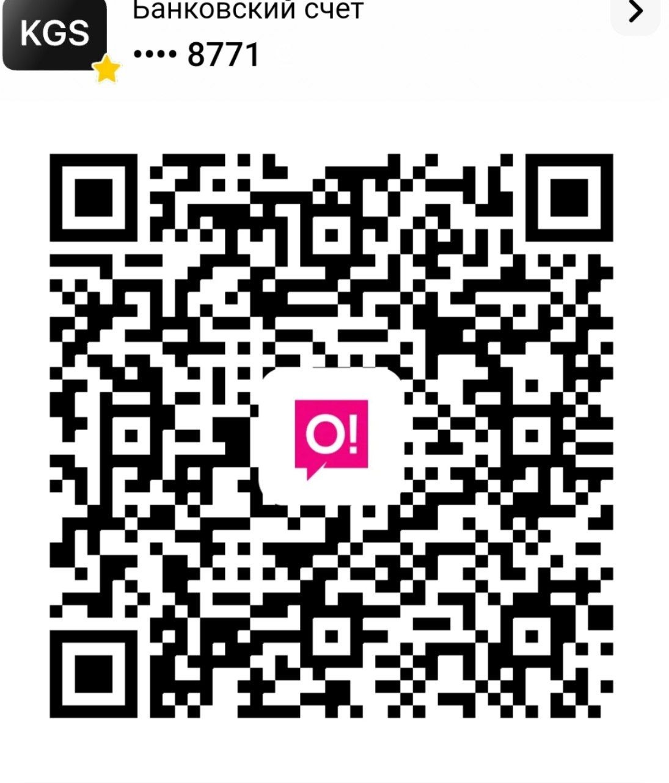
Банковский счёт •••• 8771 (О!)

